La formule de courbure à maximiser pour trouver le signal estimé optimal :

$$k=\frac{|x^{'}\left(t\right)y^{''}\left(t\right)- y'(t)x''(t)|}{{\left(x^{'}{\left(t\right)}^{2}+y^{'}{\left(t\right)}^{2}\right)}^{3/2}}$$

Avec : x(t) = ||s(t)||2 et y(t) = ||m-b**∗**s(t)||2 et t = itération

Dans le code d’eduarda, elle a considéré :

y = f(x), avec : y = log10(RMS), $RMS\left(k\right)=\sqrt{\sum_{i=1}^{L}{{\left(SH_{k+1,i}-SH_{k,i}\right)}^{2}}}$ k = itération

$$k=\frac{\left|x^{'}y^{''}\left(x\right)- y^{'}\left(x\right)x^{''}\right|}{{\left({x^{'}}^{2}+y^{'}{\left(x\right)}^{2}\right)}^{\frac{3}{2}}}$$

Qui se simplifie en

$$k=\frac{\left|y^{''}\left(x\right)\right|}{{\left(1+y^{'}{\left(x\right)}^{2}\right)}^{\frac{3}{2}}}$$

Si on prend le signal original simulé suivant :

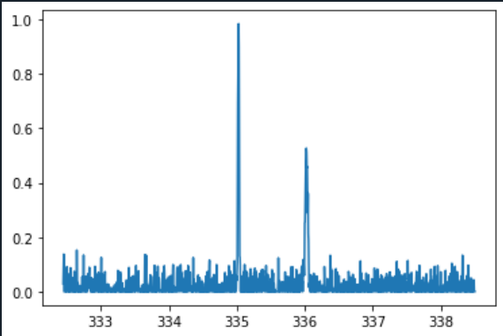

On le convolue avec le psf suivant :  
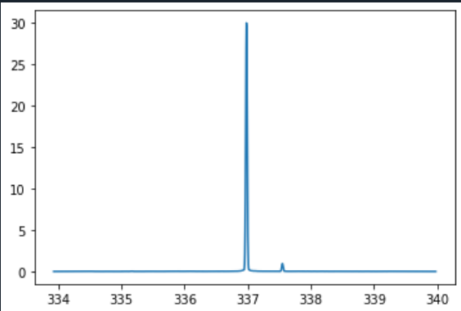

On obtient le signal mesuré simulé suivant :

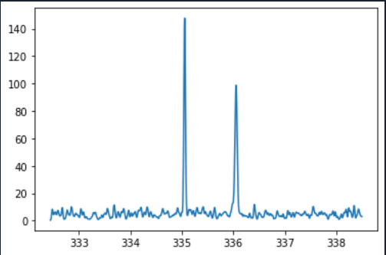

l-curve

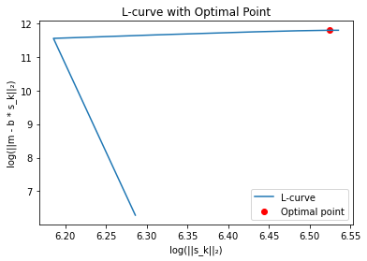

Courbure vs itération

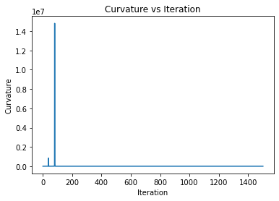

Nombre d’itération optimal = 834

Signal estimé simulé

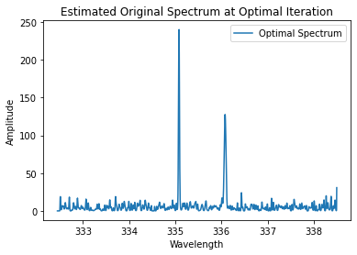

**Code eduarda**

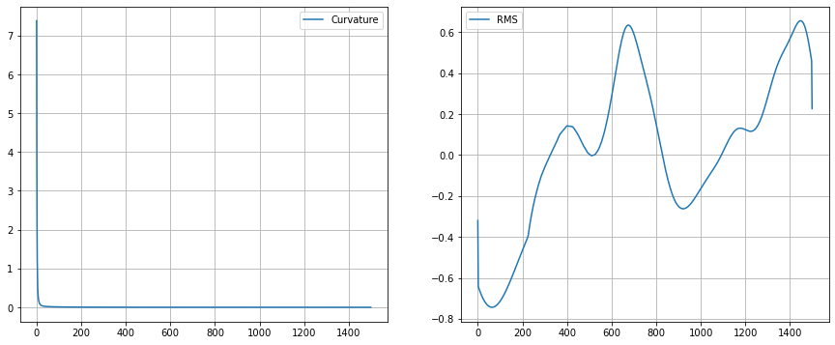

RMS vs iterations courbure du RMS vs iterations

Nombre d’itération optimal = 1163

Signal estimé optimal

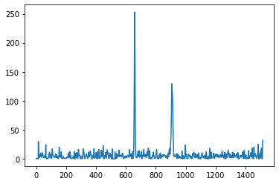

Comparaison de la norme 2 de l’erreur

